Coroczna profilaktyka, czyli jakie badania krwi warto zrobić raz w roku?
Chcesz odpowiednio dbać o swoje zdrowie? Sprawdź, które badania powinieneś wykonywać regularnie!

Jakie badania krwi warto zrobić raz w roku?
W mediach wiele słyszymy na temat tego, jak ważna jest profilaktyka badań i to nie tylko tych wykonywanych z krwi. Jednak wciąż znaczna część osób wykonuje badania zbyt rzadko, lub co gorsza, nie robi tego wcale. Powody mogą być różne - znajdzie się grupa ludzi, którzy po prostu zapominają o badaniach. Inni powiedzą, że jeszcze ich to nie dotyczy i nie muszą się badać, a jeszcze inni, że nie mają na to czasu. Poniższy artykuł odpowiada na pytanie, jakie badania krwi warto zrobić raz w roku?
Przegląd najważniejszych badań
Dlaczego badania krwi są tak ważne? Ponieważ istnieje szereg chorób, które bardzo późno dają objawy, a nawet nie dają ich wcale. Z kolei odchylenia w wynikach badań mogą nam szybko zasugerować, że coś niedobrego dzieje się w organizmie. Jakie badania krwi warto zrobić raz w roku? Będą to: morfologia krwi, lipidogram, glikemia, badanie poziomu TSH, COB i CRP, próby wątrobowe i koagulogram.

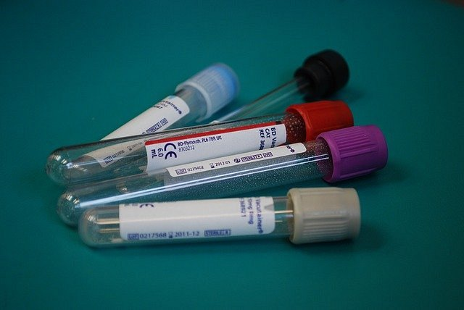
Co poradzić na argument "nie mam czasu"?
Wiesz już, jakie badania krwi warto zrobić raz w roku, pozostaje tylko kwestia, kiedy? Doskonale rozumiemy argument osób, którym ciężko jest znaleźć czas na wykonanie badania. To nie tylko konieczność spędzenia całego poranka w przychodni - to także stanie w kolejce, a wcześniej wizyta w celu otrzymania skierowania. Jest na to sposób - prywatne laboratoria medyczne, których specjaliści mogą przyjść do twojego domu i pobrać ci krew w dogodnym dla ciebie terminie. Przykładem takiego miejsca jest uPacjenta, gdzie możesz umówić się na wszystkie badania profilaktyczne krwi.

